Муниципальное бюджетное образовательное дошкольное учреждение
«Детский сад № 93 «Снежинка» общеразвивающего вида»
города Череповца

Тема: «Матрешка в подарок»
(Непосредственно образовательная деятельность: Художественное творчество (лепка) в первой младшей группе детского сада)

Исполнитель: Береснева Любовь Николаевна
воспитатель высшей квалификационной категории
МБДОУ «Детский сад № 93 «Снежинка»
общеразвивающего вида»
города Череповца

Череповец 2014г.

Цель: Формировать у детей познавательный интерес к русской народной игрушке – матрешке.
Программное содержание:
Образовательные задачи:
- Продолжать знакомство детей с матрешкой;
- Продолжать учить детей выполнять работу из соленого теста;
- Продолжать учить детей надавливать указательным пальцем на мелкие детали, прикрепляя их к основе из соленого теста;
- Закреплять знания красного и желтого цветов;
- Поддерживать интерес к художественной деятельности (лепке);
- Активизировать словарь (праздник, подарок, сарафан, фартук, платок, расписная матрешка).
Развивающие задачи:
- Развивать мелкую моторику;
- Развивать воображение.
Воспитательные задачи:
- Воспитывать доброжелательное отношение друг к другу;
- Воспитывать аккуратность при выполнении работ;
- Воспитывать уважительное отношение к родителям (маме)
Образовательные области: Познание, коммуникация, художественное творчество, здоровье.
Оборудование: Матрешки, картонные заготовки с изображением матрешки по количеству детей, готовая работа – образец, подарочная коробка, соленое тесто красного и желтого цветов, мелкие детали (бусины, палетки, макаронные изделия, горошины и т.д.), салфетки, мольберт.
Предварительная работа: Знакомство с матрешкой, разбор и собирание ее частей, рассматривание картинок.
- Содержание организованной деятельности:
Дети вместе с воспитателем встают в круг.
1. Коммуникативная игра.
Мы сначала будем топать:
Топ-топ-топ, топ-топ-топ. (топают ногами)
А потом мы будем хлопать:
Хлоп-хлоп-хлоп, хлоп-хлоп-хлоп. (хлопают в ладоши)
А потом мы повернемся (поворот вокруг себя)
И друг другу улыбнемся. (друг другу улыбнуться).
Дети рассаживаются на стульчики.
- Непосредственно образовательная деятельность:
Воспитатель: - Ребята, посмотрите, что это у меня, как Вы думаете? (Подарок)
- Да, это красивая подарочная коробочка. Скажите, когда принято дарить подарки? (На праздник, на день рождения)
-Конечно, чтобы сделать приятно человеку по случаю праздника или дня рождения, дарятся подарки, а оформляются они вот так красиво и аккуратно.
- Как Вы думаете, в коробочке должно что-то быть? (Да)
- Что бы Вы положили в подарок? (Куклу, машинку, конфету, книгу)
Слышен звук.
Воспитатель: - Ой, ребята, что это за шум? Он раздается из нашей подарочной коробочки. Мы посмотрим кто там? (Да)
Открывается коробка, а в ней матрешка.
Воспитатель: - Русские красавицы
- Всем мы очень нравимся,
- Мы девчата удалые,
- Мы ………расписные!
- Ребята, кто это? (Матрешки)
- Давайте рассмотрим матрешку. На голове у нее красивый платочек? Какого он цвета? ( Красного).
- Сарафан надет длинный. Как он украшен? ( Цветами красными и желтыми)
- На сарафан надет фартук, он тоже украшен цветами.
- Давайте посмотрим, какая у нас матрешка… (Очень красивая, яркая)
- Как Вы думаете, приятно получить такой подарок? ( Да)
Воспитатель обращается от имени матрешки:
«Я красивая матрешка,
Не простая я игрушка,
Буду я для мамочки
Чудесненьким подарочком!»
Воспитатель: - Ребята, приближается праздник 8 марта - женский день, когда поздравляют всех мам, бабушек, девочек. - Ну что, сделаем подарочки для любимой мамочки? (Да)
- Каждый из вас получит вот такую матрешку (картонная заготовка), какая она? (Не раскрашенная, не нарядная)
- Правильно, у матрешек нет яркого, красивого сарафана, будет ли такая матрешка хорошим подарком? (Нет)
- Давайте поможем матрешкам и нарядим их в красивые сарафаны! (Да)
- А делать мы это будем из соленого теста. Какого цвета наше тесто? (Красное и желтое)
- Каждый выберет понравившийся цвет теста, налепит его как сарафан матрешкам и украсит вот такими деталями. (Идет показ рабочих материалов) - Как мы будем украшать сарафан матрешкам? (Надавливать указательным пальчиком на детали, прикрепляя их к тесту).
- Правильно, молодцы! А сейчас я приглашаю Вас встать со стульчиков и подойти ко мне.
Динамическая пауза:
-Глазками мы поморгаем,
Головами покиваем,
Плечиками покачаем,
И чуть-чуть поприседаем,
Пальчиками потрясем
И лепить сейчас пойдем.
-Сейчас я предлагаю Вам перейти за столы и начать украшать наших матрешек.
(На столах заранее приготовлены картонные заготовки с изображением матрешки по количеству детей, соленое тесто красного и желтого цветов, мелкие детали (бусины, палетки, макаронные изделия и т.д.), салфетки по количеству детей).
На мольберте представлен образец выполненной работы.
Воспитатель: - Ребята, возьмите по кусочку теста, понравившегося цвета и приступайте к работе. Старайтесь делать сарафан аккуратно, растягивайте тесто равномерно по всей поверхности, когда закончите, возьмите салфетки и вытрите руки. Затем, можно приступать к украшению сарафана. Постарайтесь, чтобы Ваша матрешка понравилась маме.
(Самостоятельная творческая деятельность детей. Воспитатель оказывает индивидуальную направляющую помощь, наблюдает за выполнением творческой работы каждого ребенка, следит за техникой безопасности при использовании детьми мелких предметов).
Подведение итогов:
Воспитатель: - Посмотрите на свои работы, нравятся Вам матрешки, которые у Вас получились? (Да)
- Мне они тоже очень нравятся! Все Вы молодцы! Постарались, чтобы порадовать своих мам. Я уверена, что Ваши подарки непременно понравятся!
(Работы располагаются на ровную горизонтальную поверхность для просушки).

Используемая литература: авторская работа.

Приложение:
Рабочие материалы
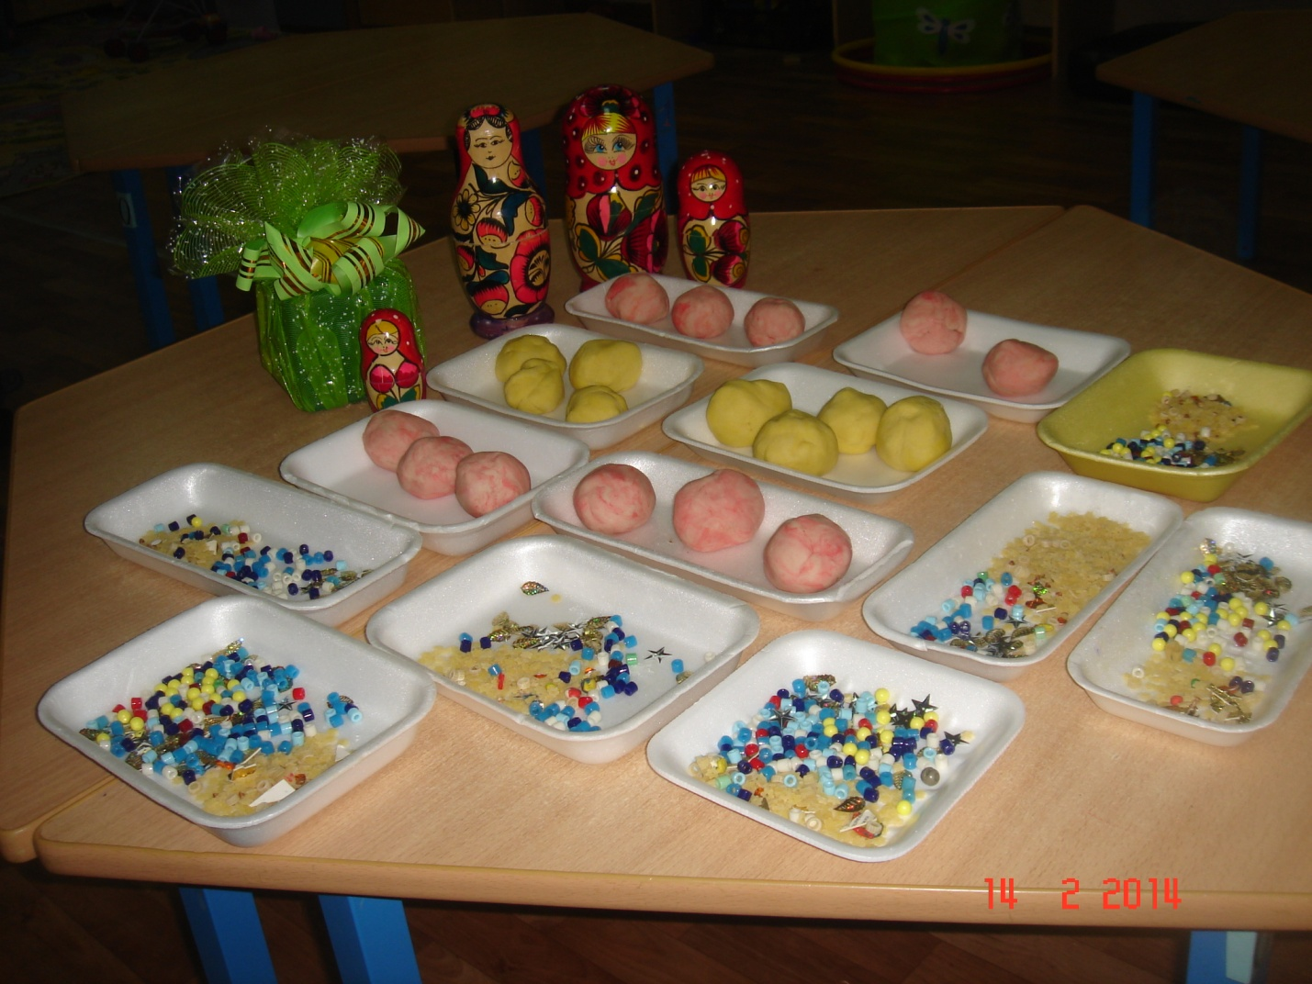
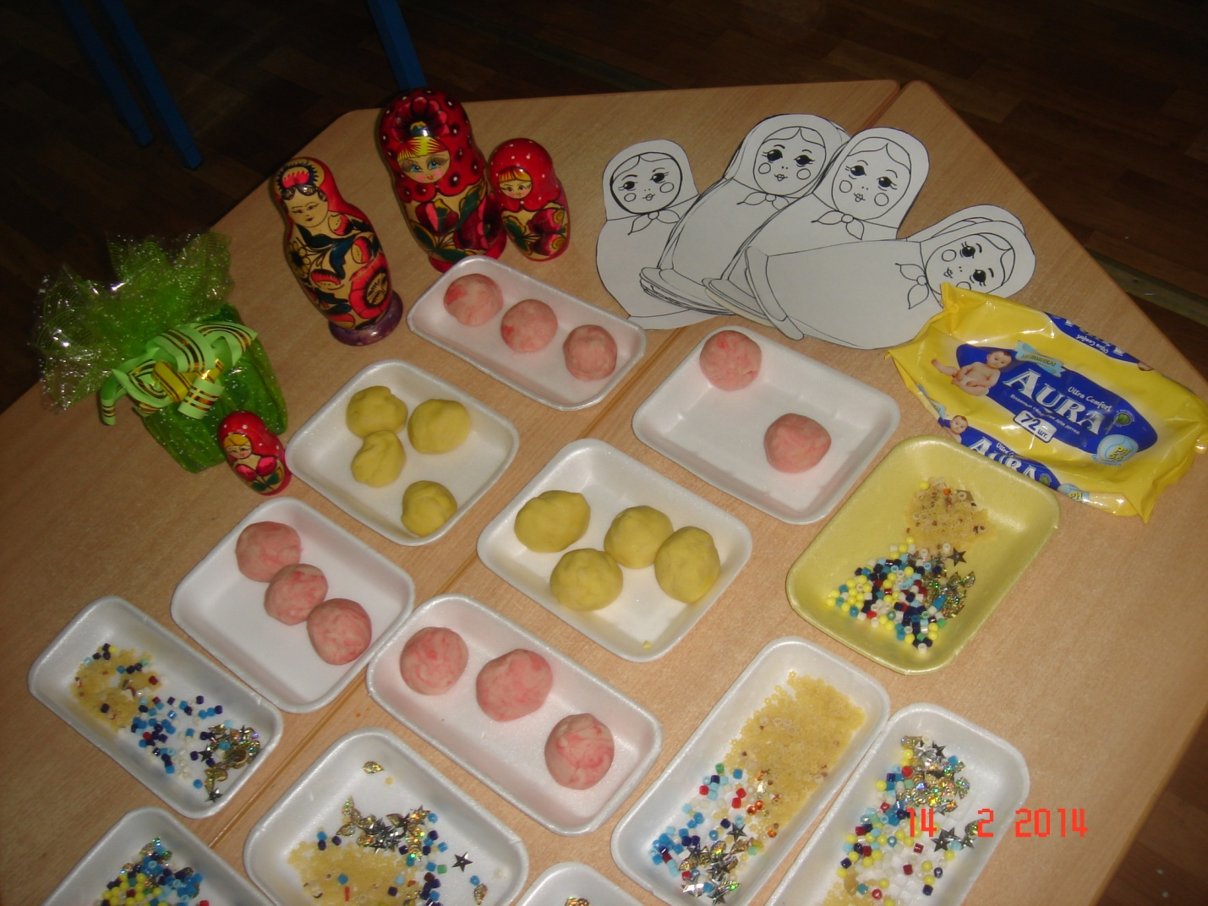
Мотивация детей через использование подарочной коробочки с сюрпризом.
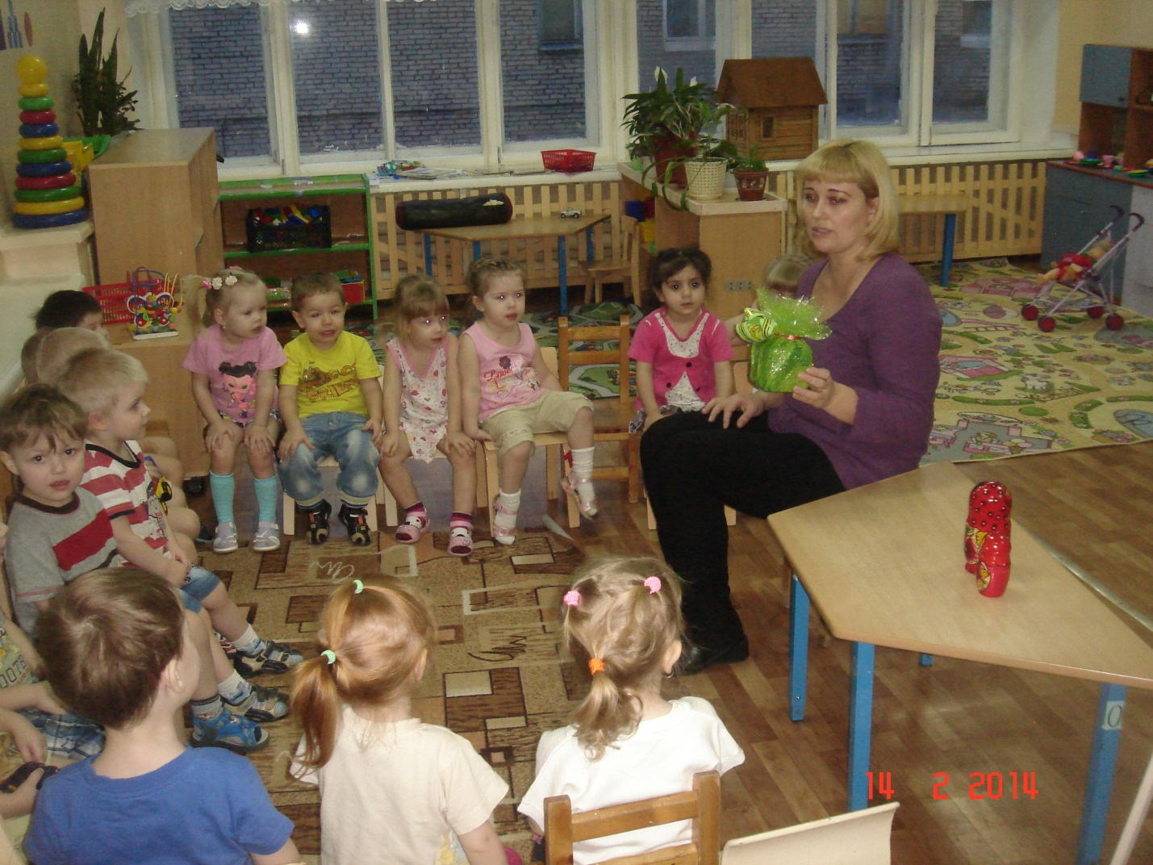
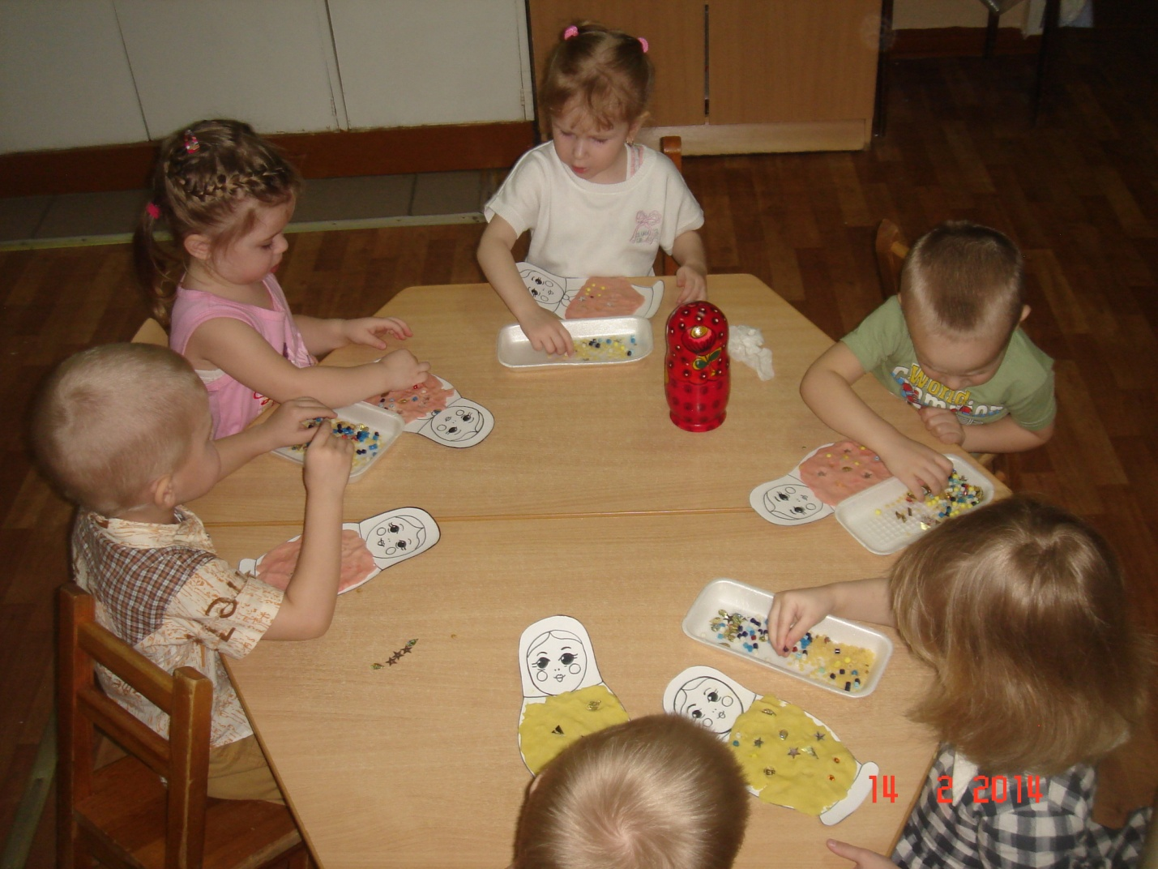
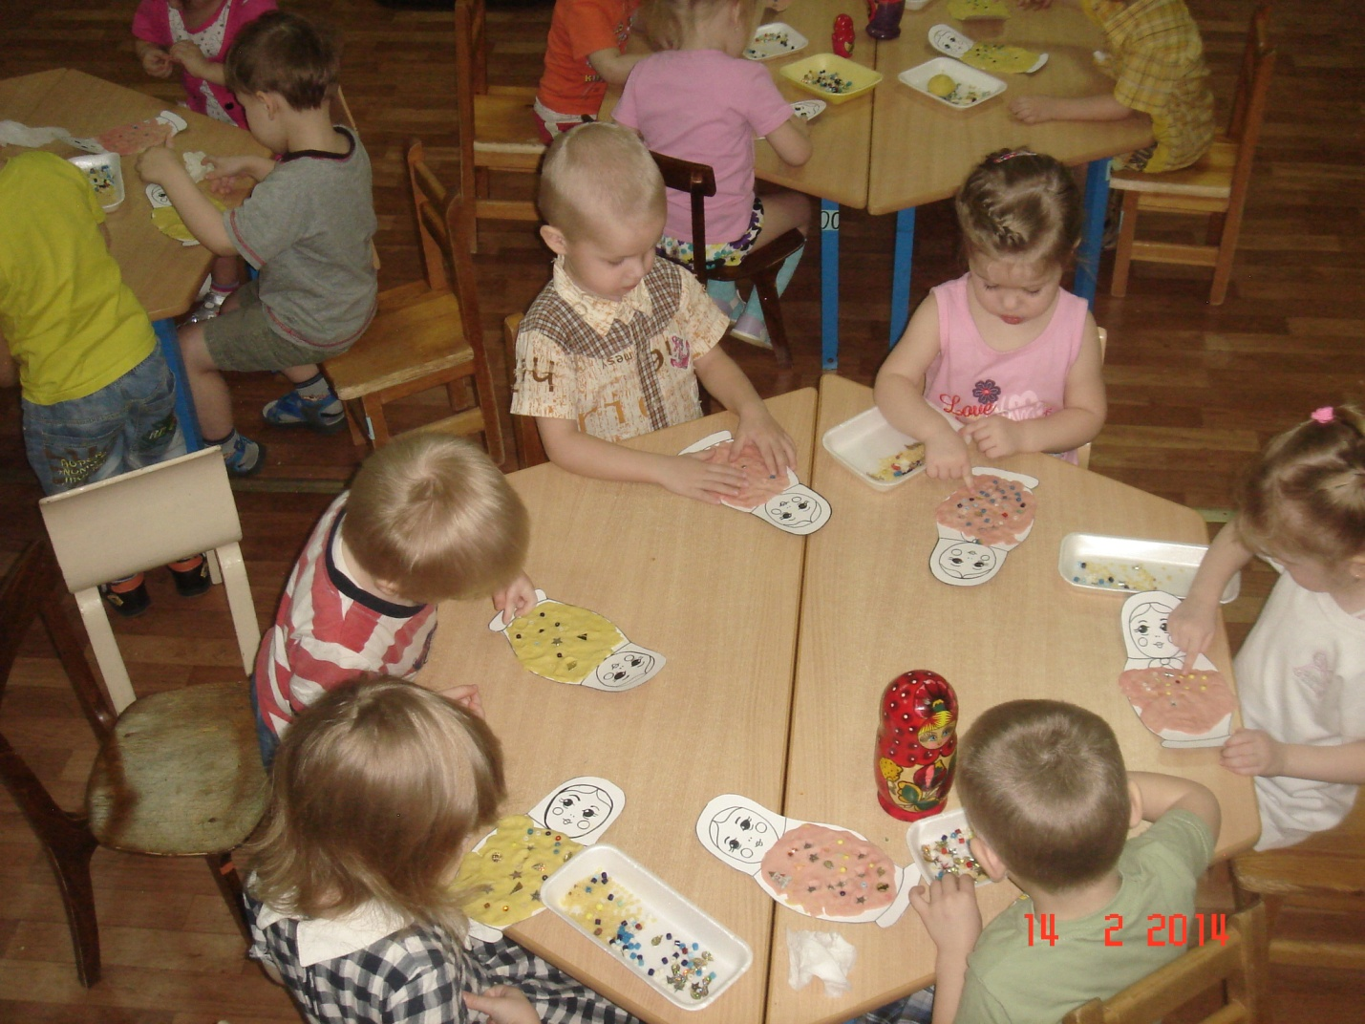
Мы все очень постарались и вот наши результаты!
